江门市继续医学教育委员会文件
江继医教〔2016〕4号

转发省继续医学教育委员会关于2016年
第一批省级继续医学教育项目的通告

各市、区卫生计生局，市直各医疗卫生计生单位：
现将省继续医学教育委员会《关于2016年第一批省级继续医学教育项目的通告》（粤继医教〔2016〕1号）转发给你们，提出以下意见，请一并贯彻执行。
一、各项目举办单位应于项目举办2周前填写《省级继续医学教育项目举办备案表》（附件）连同办班通知、日程安排一并报我局备案。
二、各医疗机构如需承办省级继续医学教育项目，各承办单位应于项目举办2周前填写《省级继续医学教育项目举办备案表》（附件）连同办班通知、日程安排一并报我局备案。
附件：省级继续医学教育项目举办备案表

江门市继续医学教育委员会
2016年3月1日
(市卫生计生局联系人：梁南灵，联系电话：3875843)
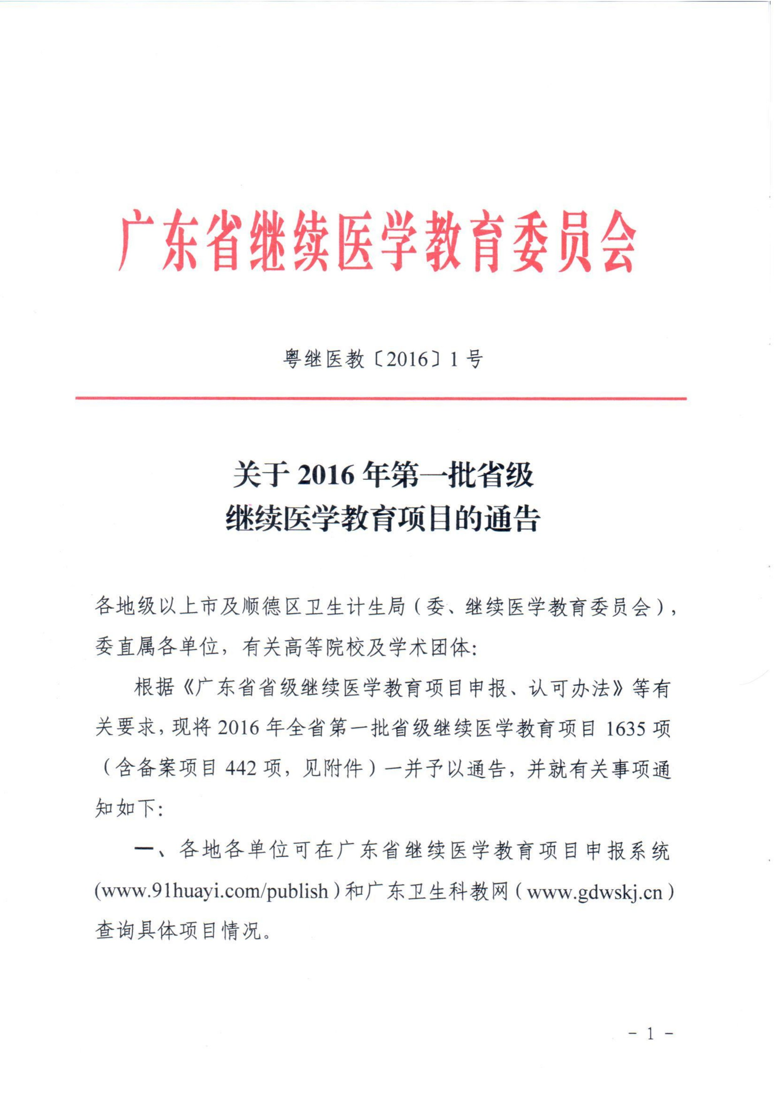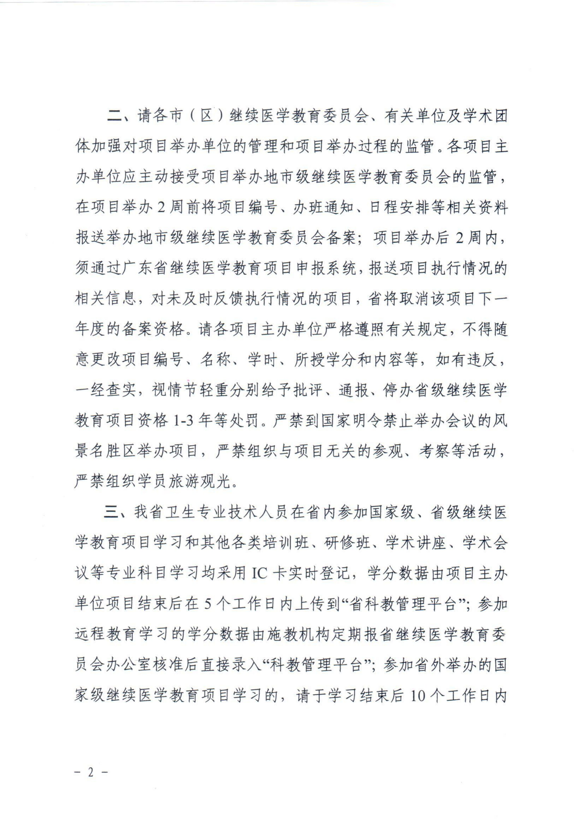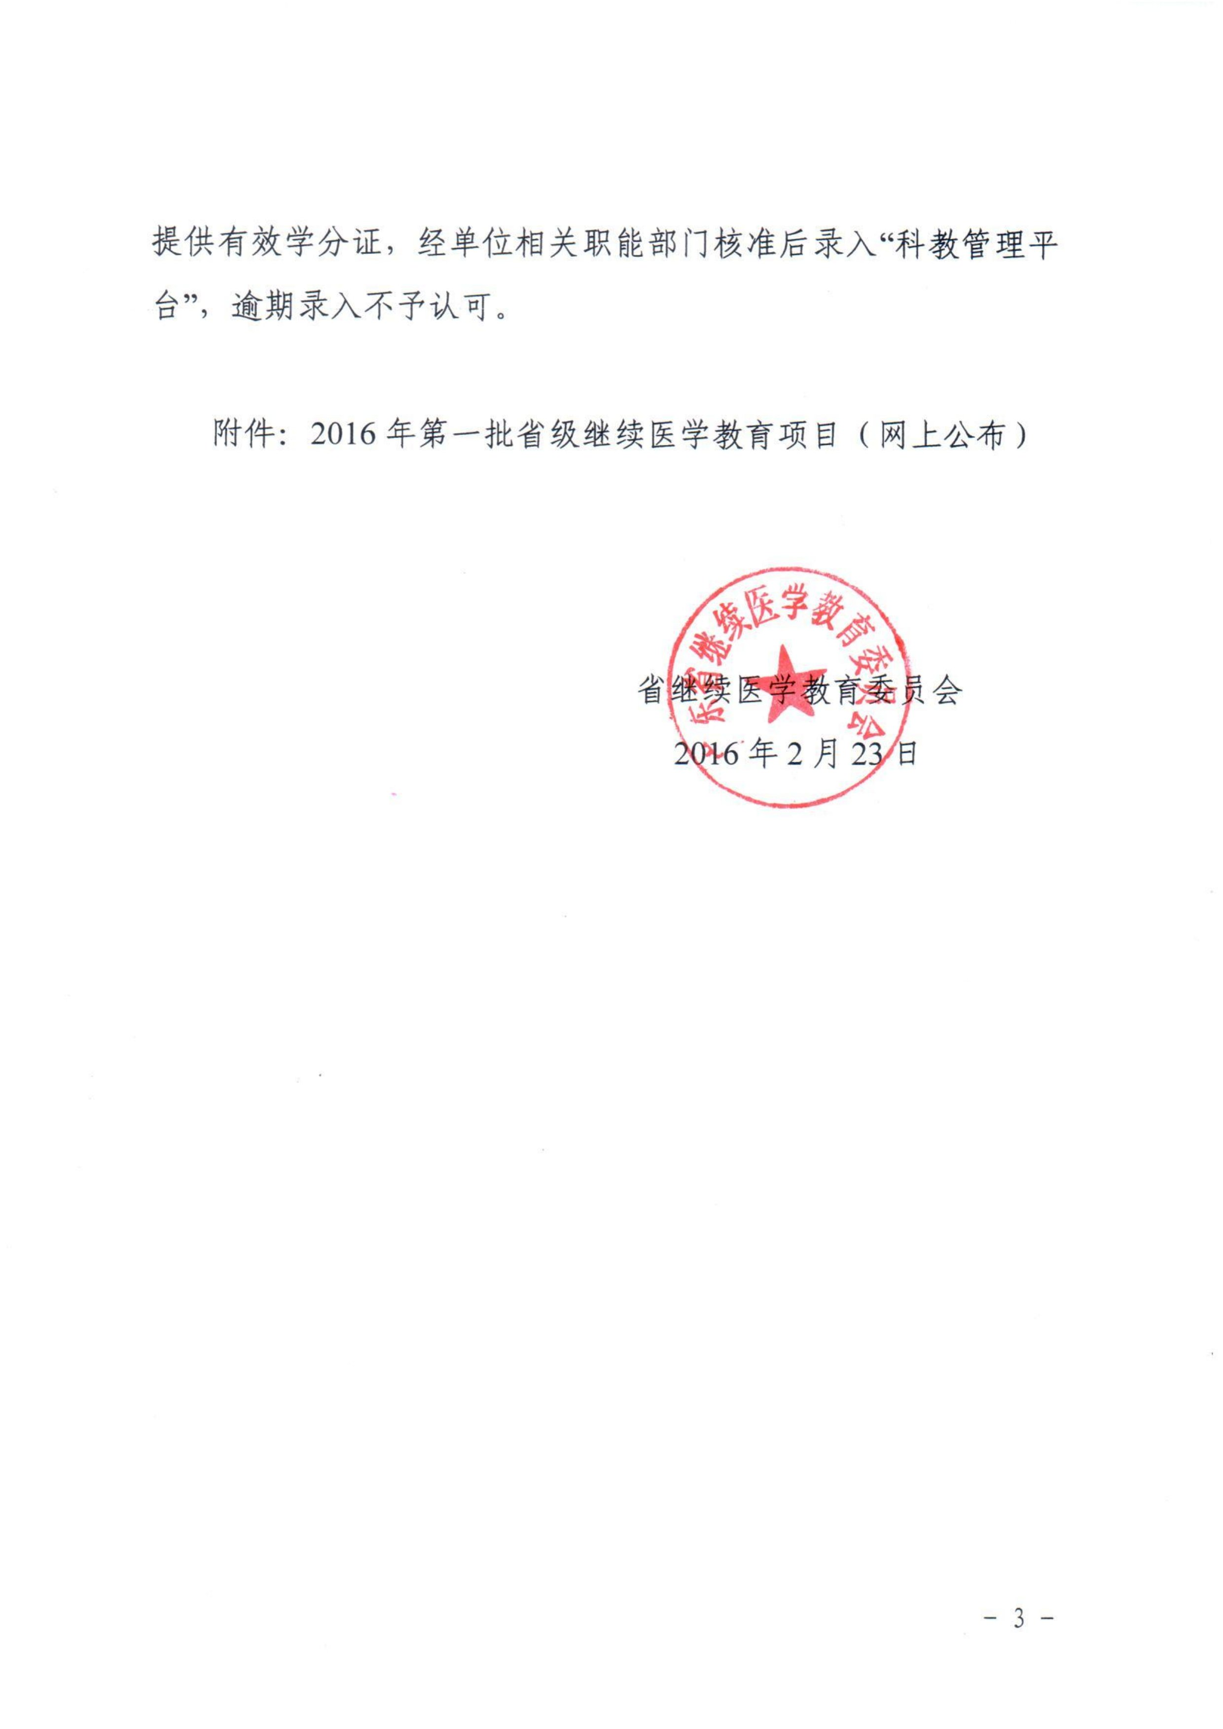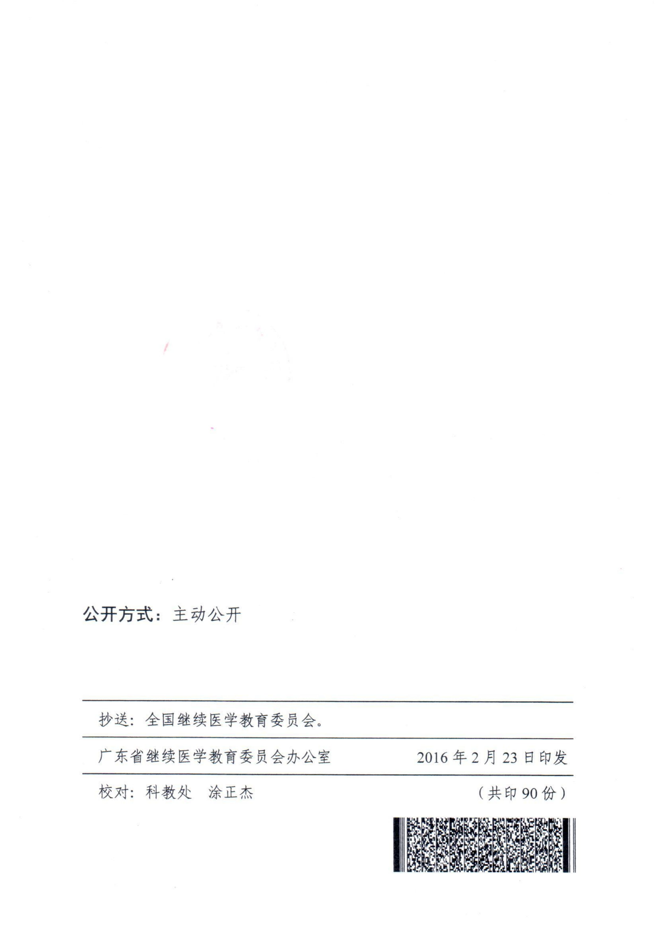
附件
省级继续医学教育项目举办备案表
主办单位
承办单位
项目编号
项目名称
申报批准人数 |  | 拟培训人数
授课人 |  | 联系方式
举办日期
会议开始时间 |  | 会议结束时间
学分值 |  | 学时值
举办地点
项目负责人 |  | 联系电话
项目管理员 |  | 联系电话
单位意见 | （盖章） 年 月 日
上级主管  部门意见 | （盖章） 年 月 日
市级继续  医学教育  委员会意见 | （盖章） 年 月 日

公开方式：主动公开

江门市继续医学教育委员会办公室 2016年3月1日印发
校对：宣教科 梁南灵 （共印28份）

